**Санкт-Петербургское государственное бюджетное**

**профессиональное образовательное учреждение**

**«Радиотехнический колледж»**

**Практическая работа**

**Учебная практика ПМ.05**

**Проектирование и разработка информационных систем**

**Специальность 09.02.07**

**Информационные системы и программирование**

Выполнила: студентка группы 191  
Захарова Анастасия Даниловна

Санкт-Петербург

2020

**Тема:** Анализ предметной области индивидуального задания различными методами.

**Цель работы:** получить навыки по использованию методов анализа предметной области (контент-анализ, вебометрический анализ, анализ ситуаций, моделирование).

**Выполнение работы:**

1. *Тематика проекта:*  
   Разработка сайта онлайн-магазина художественных материалов «Wonder Shop».
2. *Описание предметной области:*  
   На сайте клиент добавляет товары в корзину из каталога онлайн-магазина и оформляет заказ. Данные отправляются в базу заказов, доступ к которой есть у сотрудников склада магазина. Операторы передают данные клиента курьерам, которые доставляют товары клиентам. Оплата может производиться как онлайн, так и наличными при доставке. Также сотрудники склада ведут учет наличия товаров и передают эти данные операторам, которые в случае их нехватки отправляют запрос поставщикам. Данные об оплатах, поставках, отзывах собираются автоматически и передаются менеджерам по продажам и директору магазина. Они анализируют спрос и предложение, на базе которых корректируют цены и ассортимент магазина.
3. *Анализ предметной области:*  
     
   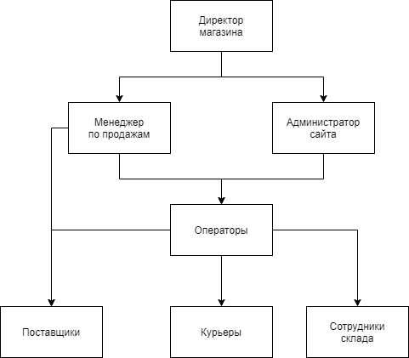  
   Директор магазина налаживает и контролирует работу менеджера по продажам и администратора сайта. Менеджер проводит рекламную кампанию, анализирует спрос и предложение, на базе этого дает задания операторам и поставщикам. Операторы передают данные клиента курьерам и сотрудникам склада, которые отчитываются о доставке товаров покупателям и о наличии товаров на складе. В случае нехватки товаров оператор отправляет запрос поставщикам. Администратор сайта следит за работой сайта, оптимизирует его, исправляет баги, основываясь на отзывах клиентов, которые собирают операторы.
4. *Структура предметной области:*  
     
   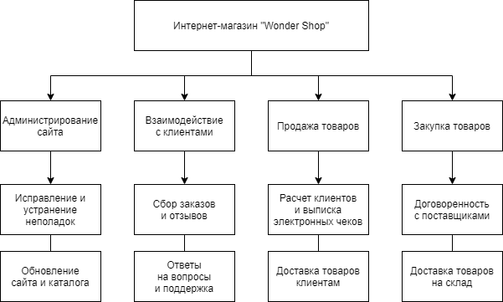
5. *Функции системы и ее подсистем:*  
   Информационная система – интернет-магазин «Wonder Shop» – продажа товаров потребителям и получение прибыли.  
   Подсистема 1 – администрирование сайта – исправление и устранение неполадок сайта, обновление и оптимизация сайта, добавление и удаление товаров в каталоге.  
   Подсистема 2 – взаимодействие с клиентами – сбор заказов в базу данных, анализ отзывов, ответы на вопросы клиентов, помощь и поддержка потребителей.  
   Подсистема 3 – продажа товаров – взятие оплаты за покупки с клиентов и выдача им электронных чеков, доставка товаров потребителям.  
   Подсистема 4 – закупка товаров – взаимодействие с поставщиками и поставка товаров на склад.
6. *Описание работы подсистем:*  
   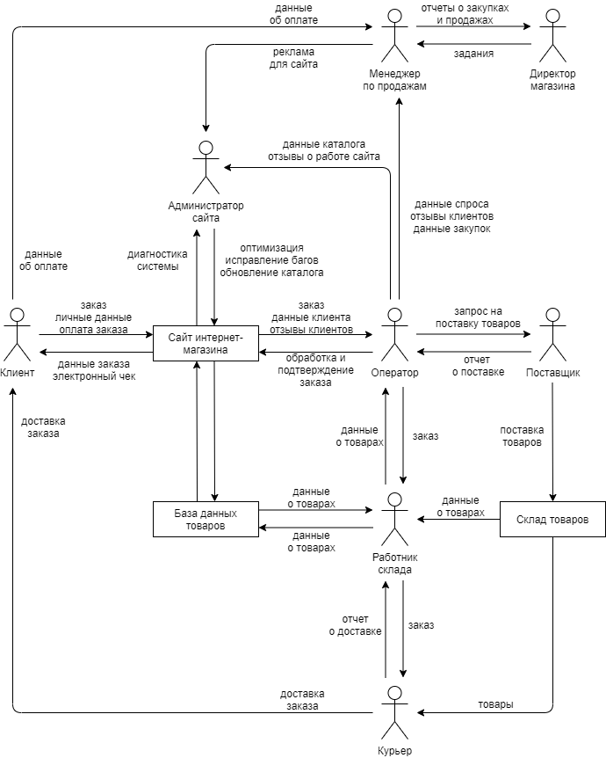
7. *Схема работы ИС:*  
   На сайте клиент оформляет заказ, оплата может производиться как онлайн, так и наличными при доставке. Операторы передают данные клиента сотрудникам склада, которые дают курьерам задание доставить товары клиентам, ведут учет наличия товаров и передают эти данные обратно операторам, которые в случае их нехватки отправляют запрос поставщикам. Поставщики поставляют товары на склад. Данные об оплатах собираются автоматически и передаются менеджерам по продажам, которые собирают данные операторов о поставках и отзывах клиентов и формируют отчеты директору магазина. Они анализируют спрос и предложение, на базе которых корректируют цены, ассортимент и рекламу магазина. Рекламу на сайте вывешивает администратор сайта, который следит за работой сайта, оптимизирует его, исправляет баги, основываясь на отзывах клиентов, которые собирают операторы. Директор магазина налаживает и контролирует работу менеджера по продажам и администратора сайта.
8. *Целевая аудитория ИС:*  
   Художники, творческие люди, художественные школы и школы искусств, художественные академии.
9. *Пользовательские функции ИС:*  
   Просмотр товаров, добавление товаров в корзину, удаление товаров из корзины, оформление заказов, оплата заказов, обратная связь (отправка отзывов и вопросов), просмотр отзывов на товары, просмотр отзывов на работу магазина, просмотр лицензий и сертификатов на продажу товаров и оказание услуг доставки.
10. *Администраторские функции ИС:*  
    Редактирование кода сайта, диагностика сайта, просмотр базы заказов, просмотр отзывов на товары и работу магазина, добавление товаров в каталог, удаление товаров из каталога, редактирование рекламы на сайте.

**Вывод:** я получила навыки по использованию методов анализа предметной области (контент-анализ, вебометрический анализ, анализ ситуаций, моделирование).